OBRAZAC POZIVA ZA ORGANIZACIJU VIŠEDNEVNE IZVANUČIONIČKE NASTAVE

 |  |  | Broj ponude | 1 | 1
1. | Podaci o školi: |  |  |  | Upisati tražene podatke
 | Ime škole: |  |  |  | Prirodoslovna škola Karlovac
 | Adresa: |  |  |  | S.Mihalića 43
 | Mjesto: |  |  |  | Karlovac
 | Poštanski broj: |  |  |  | 47 000

2. | Korisnici usluge su učenici |  |  |  | tri razreda |  |  |  | razredi 3A, 3D, 2EH
3. | Tip putovanja: |  |  |  | Uz planirano upisati broj dana i noćenja
 | a) | Škola u prirodi |  |  |  | dana |  |  | noćenja
 | b) | Višednevna terenska nastava |  |  |  | dana |  |  | noćenja
 | c) | Školska ekskurzija |  |  |  | 6 dana |  |  | 5 noćenja
 | d) | Posjet |  |  |  | dana |  |  | noćenja
4. | Odredište |  |  |  | Označiti s X ili upisati ime države
- u Republici Hrvatskoj
- u inozemstvu: Njemačka, Češka, Austrija

5. |  | Planirano vrijeme realizacije |  |  |  |  |  | druga polovica | lipanj | 2017.
 |  | (u predložena dva tjedna) |  | Datum 16 | Mjesec 6 |  |  | Datum 25 | Mjesec 6 | Godina 2017
 | 6. | Broj sudionika |  | Upisati broj
 |  | a) Predviđeni broj učenika |  | 35-40 |  | s mogućnošću odstupanja za pet učenika
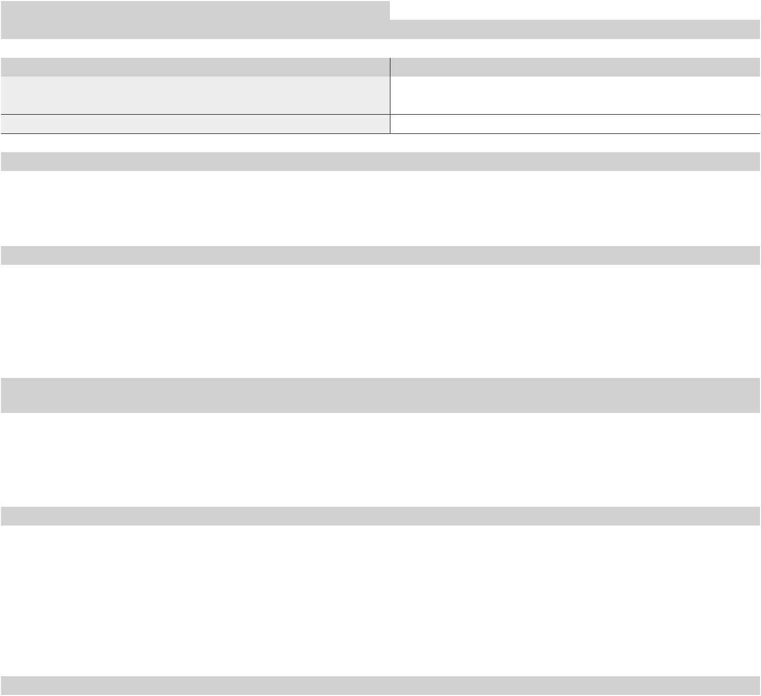
- Predviđeni broj učitelja - 3
- Očekivani broj gratis ponuda -1 Umanjenje cijene za blizance
 | 7. | Plan puta |  |  |  | Upisati traženo
 |  | Mjesto polaska |  |  |  | Karlovac
 |  | Usputna odredišta |  |  |  | Salzburg, dvorci Bavarske, Munchen (2 polupansiona), , Plzen, Prag (3 polupansiona), Beč
 |  | Krajnji cilj putovanja |  |  |  | Prag
 | 8. | Vrsta prijevoza |  |  |  | Traženo označiti ili dopisati kombinacije s relacijama
 |  | a) | Autobus |  |  | x
 |  | b) | Vlak
 |  | c) | Brod
 |  | d) | Zrakoplov
 |  | e) | Kombinirani prijevoz
 | 9. | Smještaj |  |  |  | Označiti s X/upisati broj zvjezdica/dopisati (moguće označiti više
 |  |  |  |  |  | smještajnih kapaciteta)
 |  | a) Hostel |  |  |  | x
 |  | b) Hotel |  |  |  | s 3 ili 4 zvjezdice (upisati broj*)
 |  | c) Pansion
 |  | d) Drugo
 | 10. | U cijenu ponude uračunati |  |  |  |  | Upisati traženo ili označiti s X
 |  | a) | Ulaznice za |  |  |  | dvorce, vožnja brodom, posjet pivovari
 |  | b) | Vodiča za razgled grada |  |  |  | x
 |  | c) | Sudjelovanje u radionicama
 |  | d) | Prehrana na bazi polupansiona |  |  |  | x
 |  | e) | Prehrana na bazi punoga pansiona
 |  | f) | Ostalo |  |  |  | Kulturno- povijesne znamenitosti
 |  | g) | Drugi zahtjevi
 | 11. | U cijenu uključiti i stavke putnog osiguranja od: |  |  |  |  |  | Traženo označiti s X ili dopisati
 |  | a) Posljedica nesretnoga slučaja/nezgode |  |  |  |  |  | x
 |  | b) Zdravstveno osiguranje za inozemna putovanja |  |  |  |  |  | x
 |  | c) Otkaza putovanja |  |  |  |  |  | x
 |  | d) Osiguranje prtljage
 |  | Rok dostave ponuda je |  | 17. 11. 2016. |  |  |  |  | Do 15 sati | sati.
 | Javno otvaranje ponuda održat će se u Školi dana 24. 11. 2016. |  |  |  |  |  |  |  | U 14.00 | sati.
Napomena:
– Pristigle ponude trebaju biti u skladu s propisima vezanim uz turističku djelatnost

– Ponuditelj dostavlja ponude čija je cijena razrađena po traženim točkama (od 8 do 11) te ukupnu cijenu tražene ponude uključujući licenciranoga turističkog pratitelja za svaku grupu od 15 do 75 putnika.
– U obzir će se uzimati ponude zaprimljene u poštanskome uredu do navedenoga roka i uz iskazane cijene tražene po stavkama.

